附件2
体检预约二维码
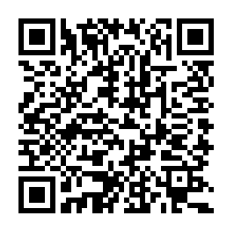

体检地点指引图

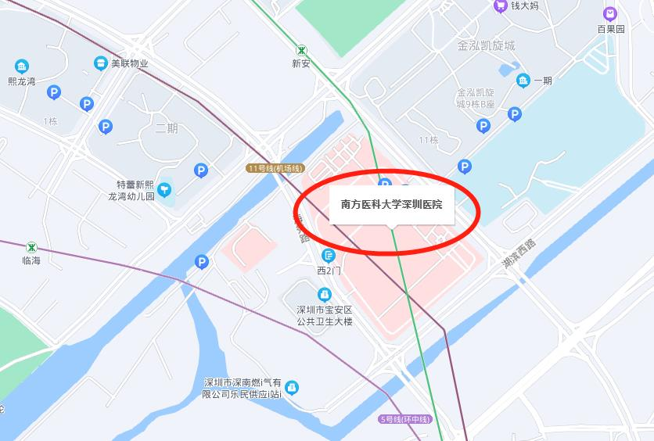

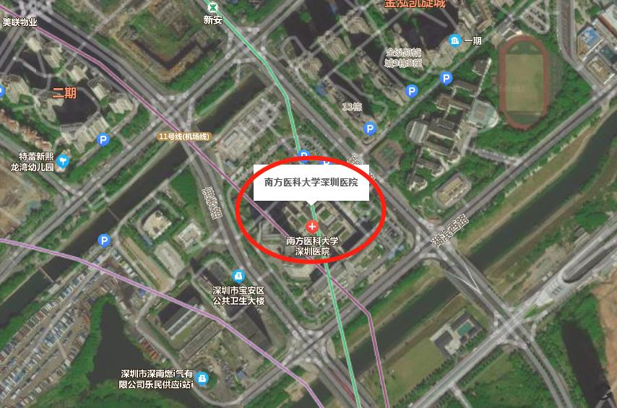

交通指引：
地铁：1号线（罗宝线）新安地铁站E出口，往南前行200米即可。
公交：乘B630、B235、M350、M470,在新安地铁站（公交站)下车，步行650米即到；乘718、M349、M379,在新安地铁站接驳站（公交站）下车，步行570米即可。
导航定位：南方科技大学深圳医院

